|  |
| --- |
| УТВЕРЖДЕНО  постановлением  Избирательной комиссии  Кемеровской области – Кузбасса  от 20 июля 2023 г. № 58/457-7 |

**Положение**

**о проведении квест-игры «Я – избиратель!»   
на территории Кемеровской области – Кузбасса**

**1. Общие положения**

1.1. Настоящее Положение о проведении квест-игры «Я – избиратель!» на территории Кемеровской области – Кузбасса (далее – Положение), определяет цели и задачи, порядок проведения и награждения участников.

1.2. Организаторами квест-игры «Я – избиратель!» на территории Кемеровской области – Кузбасса являются Избирательная комиссия Кемеровской области – Кузбасса, муниципальное автономное учреждение   
«ОК «Отдых» и общеобразовательные учреждения города Кемерово.

**2. Цель и задачи проведения квест-игры**

2.1. Квест-игра проводится в целях формирования правовой и политической культуры будущих избирателей и активной гражданской позиции.

2.2. Задачи квест-игры:

- развитие гражданской позиции, основанной на уважении к законам и государственным традициям;

- повышение правовой культуры и уровня знаний в области избирательного процесса;

- воспитание чувства гражданственности, патриотизма и долга;

- повышение интереса подростков к изучению избирательного права Российской Федерации.

**3. Участники квест-игры**

3.1. Участниками квест-игры являются будущие избиратели Кемеровской области – Кузбасса в возрасте от 7 до 18 лет.

**4. Порядок проведения квест-игры**

4.1. Квест-игра проводится в период с 21 июля по 31 августа 2023 года в Центрах активного отдыха Кемеровской области – Кузбасса, лагерях дневного пребывания детей, образовательных учреждениях города Кемерово. Дата, время, а также список участников мероприятия согласовываются организаторами не позднее чем за 5 рабочих дней до мероприятия. Площадка для проведения мероприятий предоставляется муниципальным автономным учреждением «ОК «Отдых» и общеобразовательными учреждениями города Кемерово (по согласованию).

4.2. В квест-игре участвуют команды (отряды) центров активного отдыха («Солнечный», «Космос», «Спутник», «Пламя») на территории Кемеровской области – Кузбасса, а также обучающиеся в общеобразовательных учреждениях города Кемерово (лагерях дневного пребывания детей). Каждой команде необходимо придумать название команды, которое вносится в оценочный лист (приложение № 1). Квест-игра состоит из восьми заданий (приложение № 2), при каждом правильно выполненном задании команде присваивается 1 балл. Количество баллов фиксируется членами жюри в оценочном листе. Жюри состоит из членов и работников аппарата Избирательной комиссии Кемеровской области – Кузбасса, представителей Центра активного отдыха, общеобразовательных учреждений города Кемерово.

**5. Подведение итогов и награждение победителей квест-игры**

5.1. Члены жюри по результатам выполненных заданий, внесенных в оценочный лист, определяют команды победителей, набравших от 7 до 9 баллов.

5.2. Победители квест-игры награждаются сувенирной продукцией Избирательной комиссии Кемеровской области – Кузбасса (блокнот, ручка канцелярская с нанесенным логотипом Избирательной комиссии Кемеровской области – Кузбасса).

|  |
| --- |
| Приложение № 1  к Положению о проведении  квест-игры «Я – избиратель!»  на территории Кемеровской области – Кузбасса |

**Оценочный лист команд**

|  |  |  |  |  |  |  |  |  |  |  |
| --- | --- | --- | --- | --- | --- | --- | --- | --- | --- | --- |
| № | Название  команды | **Количество баллов** | | | | | | | | |
| 1 задание | 2 задание | 3 задание | 4 задание | 5 задание | 6 задание | 7 задание | 8 задание | ИТОГО |
| 1 |  |  |  |  |  |  |  |  |  |  |
| 2 |  |  |  |  |  |  |  |  |  |  |
| 3 |  |  |  |  |  |  |  |  |  |  |
| … |  |  |  |  |  |  |  |  |  |  |

Подписи членов жюри:

Дата

|  |
| --- |
| Приложение № 2  к Положению о проведении  квест-игры «Я – избиратель!»  на территории Кемеровской области – Кузбасса |

**Задания квест-игры «Я – избиратель!»**

**на территории Кемеровской области – Кузбасса**

**Первое задание**

Команды получают конверт с вопросами первого задания. Задача команд дать как можно больше правильных ответов.

Как называется основной закон государства? (Конституция)

Какое дерево является символом России? (Береза)

Назовите основные символы нашей страны? (Флаг, герб, гимн)

Какой главный город (столица) нашего государства? (Москва)

Как называется регион России, в котором мы живем? (Кузбасс)

Какая сама крупная река Кузбасса? (Томь)

С какого возраста человек становится избирателем? (с 18 лет)

Кто может стать Президентом Российской Федерации? (Гражданин РФ, не моложе 35 лет, постоянно проживающий на территории РФ не менее 25 лет)

Какой документ нужно предъявить для того, чтобы получить избирательный бюллетень? (Паспорт)

Во сколько лет получают паспорт? (в 14 лет)

Где тайно голосует избиратель на избирательном участке? (Кабина для тайного голосования)

Куда опускают бюллетени? (Стационарный и переносной ящики для голосования)

Можно ли проголосовать за друга, по его просьбе? (Нет)

**Второе задание**

Задача игроков – изготовить флаг Российской Федерации.

Перед каждой командой на расстоянии 5 метров стоят столы, на которых лежат листы цветной бумаги, ножницы, клей, флагшток.

По очереди игроки команд бегут к столу, вырезают из цветной бумаги прямоугольники белого, синего, красного цветов, наклеивают прямоугольники в правильной последовательности и приносят готовый флаг своей команде.

**Третье задание**

На расстоянии стоит стул, где лежит флаг России. Команды стоят в колонне. По сигналу участники команд бегут, берут флаг, бегут обратно и передают следующему участнику команды.

**Четвертое задание**

Команды получают конверт с ребусами. Задача команд разгадать как можно больше ребусов.

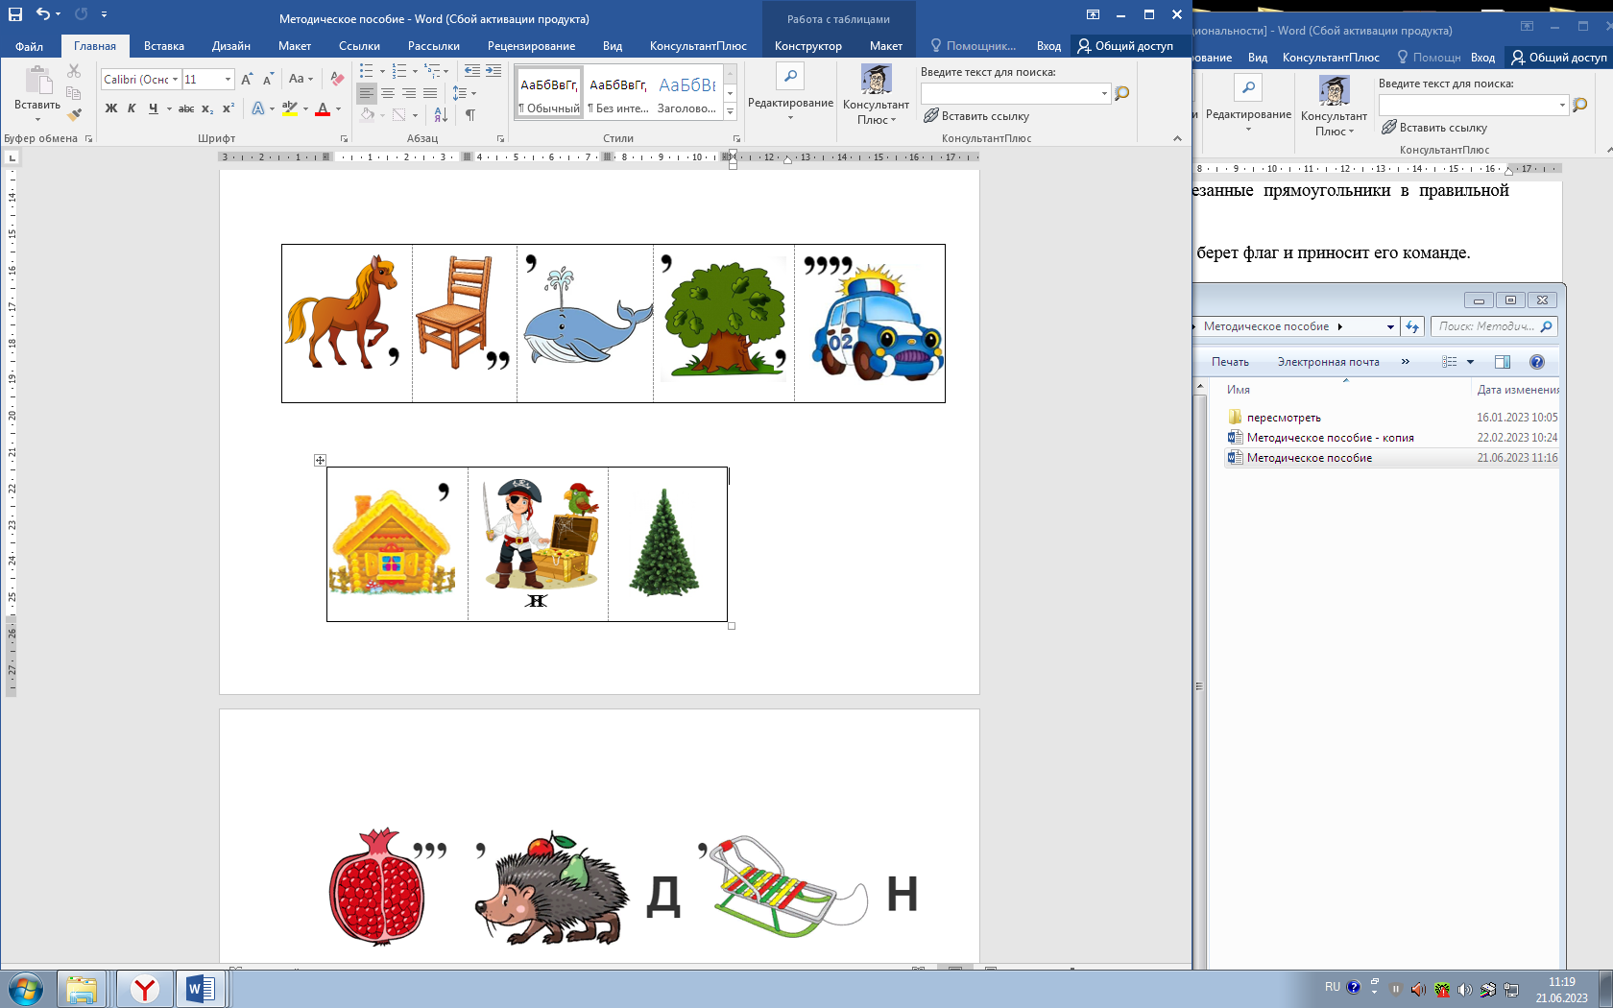

(Конституция)

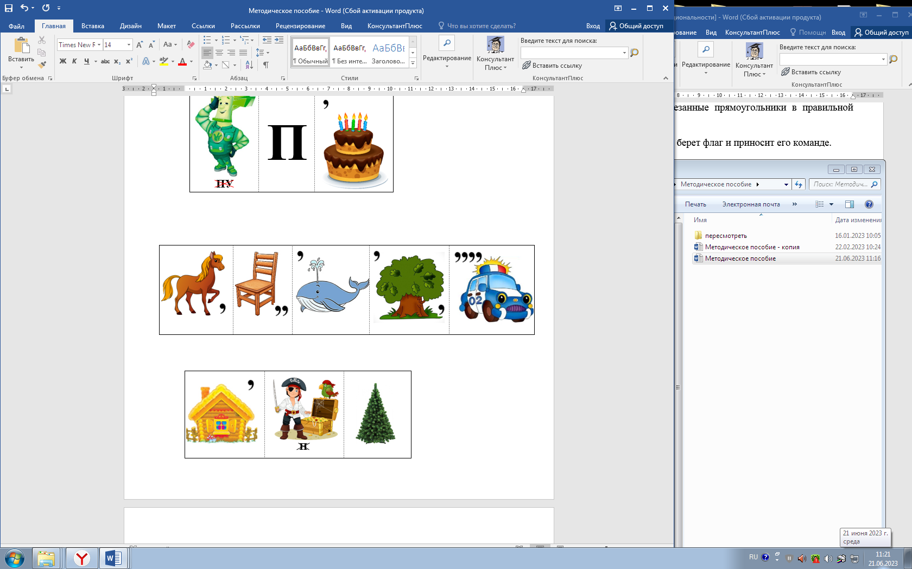

(Избиратель)

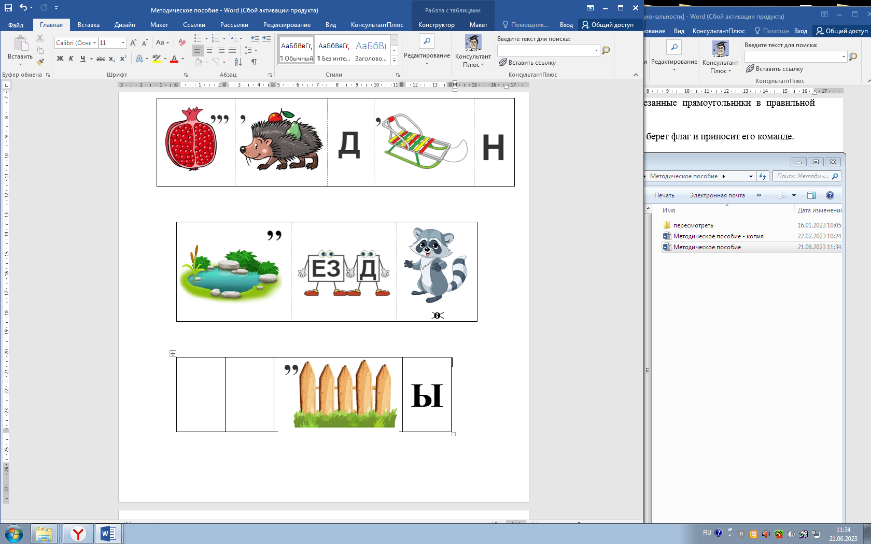

(Президент)

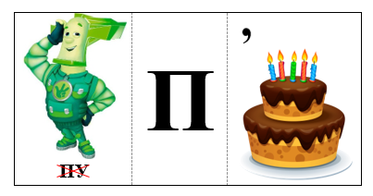

(Паспорт)

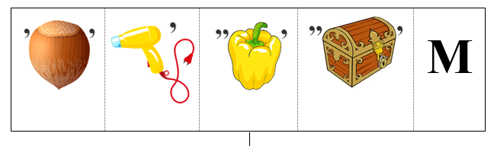

(Референдум)

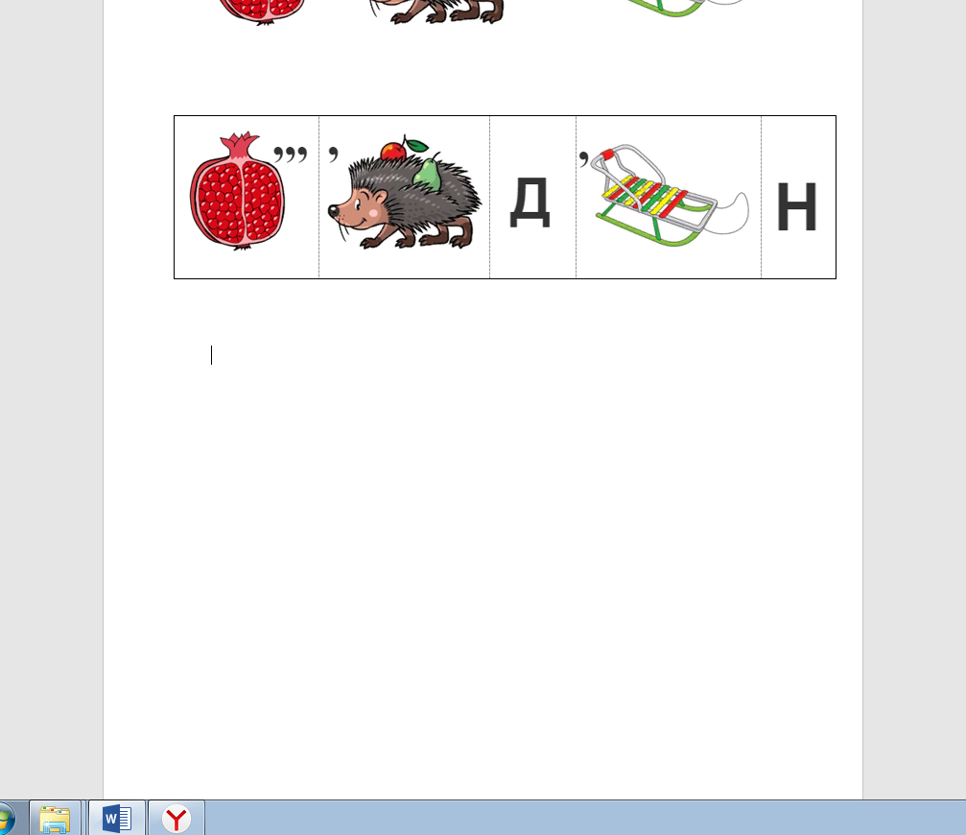

(Гражданин)

**Пятое задание**

Участникам зачитывается описание известной сказки, но через правовую терминологию. Участники должны отгадать, о каких сказках идет речь, и какие права героев нарушены в этих сказках:

В какой сказке одна дама использует добрый поступок своего мужа для обогащения и продвижения по служебной лестнице, но впоследствии теряет все из-за безмерной тяги к деньгам и власти? («Сказка о рыбаке и рыбке»)

В какой сказке женщина неопределенных лет замышляет похитить чужого ребенка, используя для этого перелетных птиц? Одновременно в сказке решается проблема сбора урожая. («Гуси-Лебеди»)

В какой известной сказке нарушено право ребёнка на сохранение индивидуальности? («Гадкий утёнок»)

В какой сказке С. Михалкова нарушено право малышей спокойно жить в своих домах и чувствовать себя хозяевами? («Три поросёнка»)

В какой сказке известного французского сказочника нарушено право ребёнка на отдых и развлечение. («Золушка»)

В какой сказке А.Н. Толстого было грубо нарушено право главного героя на владение личным имуществом? («Приключения Буратино»)

В какой сказке главная героиня, воспользовавшись правом на свободу передвижения, совершила необыкновенное путешествие на водоплавающих птицах? («Лягушка-путешественница»)

Какое право нарушила лиса из сказки «Лиса и заяц»? (Право на неприкосновенность жилища)

Какое право нарушил волк из сказки «Волк и семеро козлят»? (Право на жизнь)

Какое право главной героини было несколько раз нарушено в сказке «Дюймовочка»? (Право на свободу вступления в брак)

Далее ведущий разъясняет правильные ответы.

**Шестое задание**

Командам необходимо собрать пазл за 7 минут.

**Седьмое задание**

Командам выдаются карточки с анаграммами:

Страна – аранст

Документ – кунтемод

Закон – конза

Депутат – птутаде

Право – ворап

Президент – рпезинтден

Губернатор – ротребгуна

Гражданин – гриннадаж

Общество – боствоще

Голос – слого

Бюллетень – любеленьт

Командам необходимо как можно больше правильно разгадать анаграммы за 5 минут.

**Восьмое задание**

Командам выдаются карточки с QR-кодами. Необходимо определить сайты организаций по QR-кодам.

|  |  |  |  |
| --- | --- | --- | --- |
| C:\Users\User\Desktop\ППК ИЗБИРАТЕЛЕЙ\2023\QR -код\официальный сайт ЦИК РФ.jpeg | ЦИК РФ | C:\Users\User\Desktop\ППК ИЗБИРАТЕЛЕЙ\2023\QR -код\Библиотека им  В.Д. Федорова.jpeg | Библиотека города Кемерово |
| C:\Users\User\Desktop\ППК ИЗБИРАТЕЛЕЙ\2023\QR -код\Новосибирский зоопарк.jpeg | Новосибирский зоопарк |  | Сайт  ИККО – Кузбасса |
| C:\Users\User\Desktop\ППК ИЗБИРАТЕЛЕЙ\2023\QR -код\ВКонтакте.jpeg | VK  ИККО – Кузбасса |  |  |

Подведение итогов квест-игры и награждение победителей.